Отчет за неделю группа с 20.04-24.04.2020 г.

1. Проведенные занятия группа:_______»Лисички»_______________________

Кол-во детей в группе  (по приказу) | Кол-во отправленных заданий воспитанникам | Кол-во отчетов о выполненных заданий от родителей, причины невыполнения
27 | Тема : «Вода-водица» Сроки: 20-24 апреля (неделя)  Способы мотивации: Показ презентации, «Показ опытов», картин; беседы , наблюдения, подвижные игры.  Ознакомление с окружающим миром  Задачи: Расширение представлений о свойствах воды (вода может быть в разных состояниях: твердом, жидком, в воде могут растворять другие вещества; воду можно окрасить в разные цвета; вода прозрачная, не имеет формы, имеет разную температуру и др.).  Развитие способностей устанавливать простейшие связи между живой и неживой природой (идёт дождь – на земле лужи, растениям и животным нужна вода и т.п.).  Формирование элементарных математических представлений  Задачи: Упражнять в счете и отсчете предметов на слух, на ощупь (в пределах 5). Учить соотносить форму предметов с геометрическими фигурами: шаром и кубом. Развивать умение сравнивать предметы по цвету, форме, величине.  Речевое развитие  Задачи: Учить детей создавать картинку и рассказывать о ее содержании, развивать творческое мышление.  Рисование, лепка, аппликация  Задачи: Развивать образные представления, воображение детей. Залеплять усвоенные ранее приемы рисования и закрашивания изображений  -закреплять умение детей соотносить плоские геометрические фигуры с формой частей предметов, составлять изображение из готовых частей, самостоятельно вырезать мелкие детали. Упражнять в аккуратном наклеивании. Развивать творчество, образное восприятие, образные представления, воображение.  Физическое развитие.  Задачи: Упражнять детей в ходьбе и беге с остановкой на сигнал воспитателя; в перебрасывании мячей друг другу, развивая ловкость и глазомер повторить упражнения в равновесии и прыжках.  Ожидаемые результаты: Дети больше узнали о значении воды в природе, ее значении в жизни людей. | 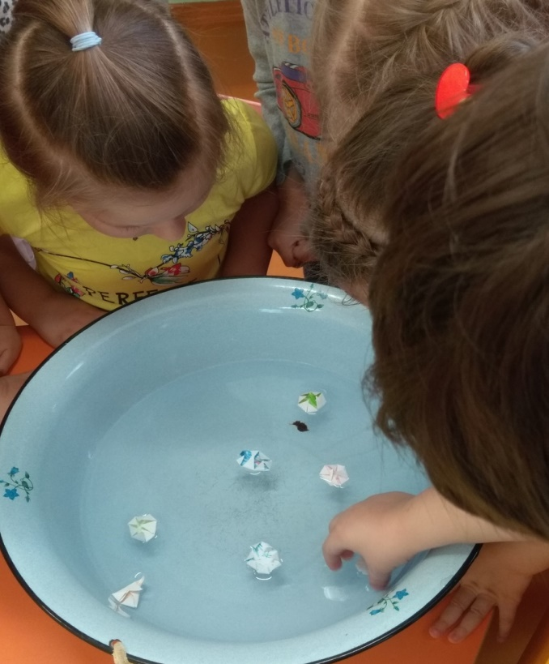  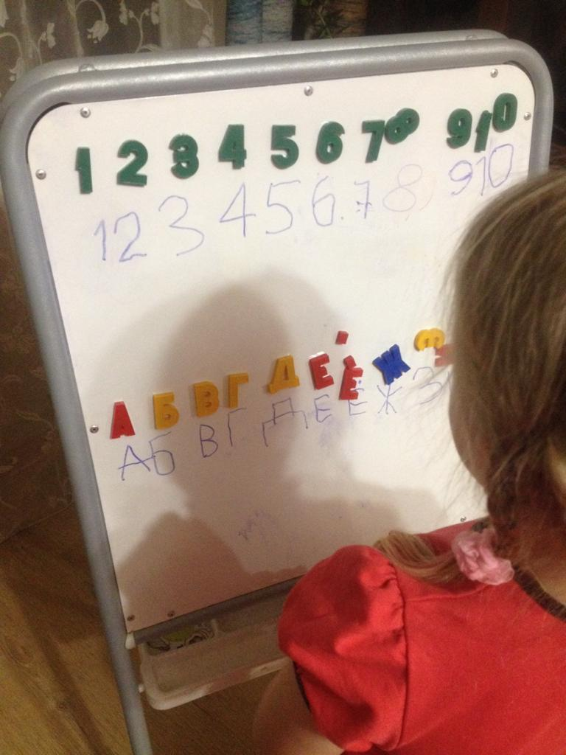  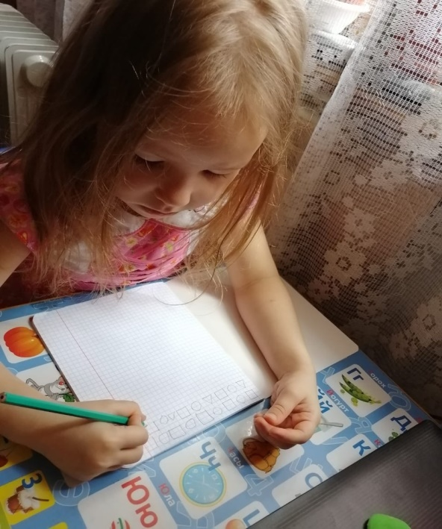  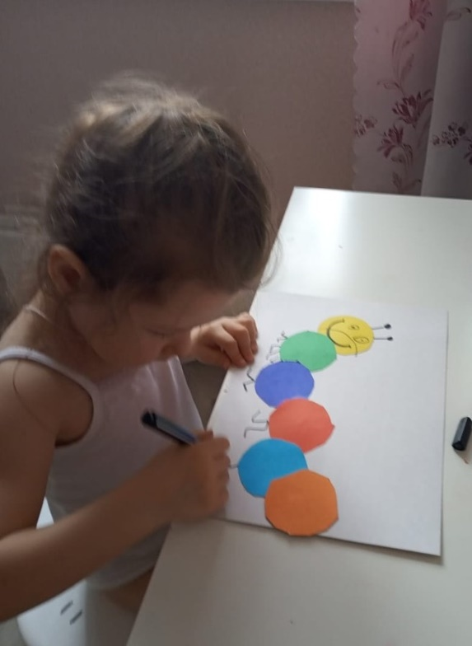

2. Описательная часть с фотоотчетом (занятие, форма проведения, фотоматериалы)

